31.10.23

Установка дорожных знаков 5.19.1-2шт.; 5.19.2.-2шт. на улицах Ленина,40-лет Победы

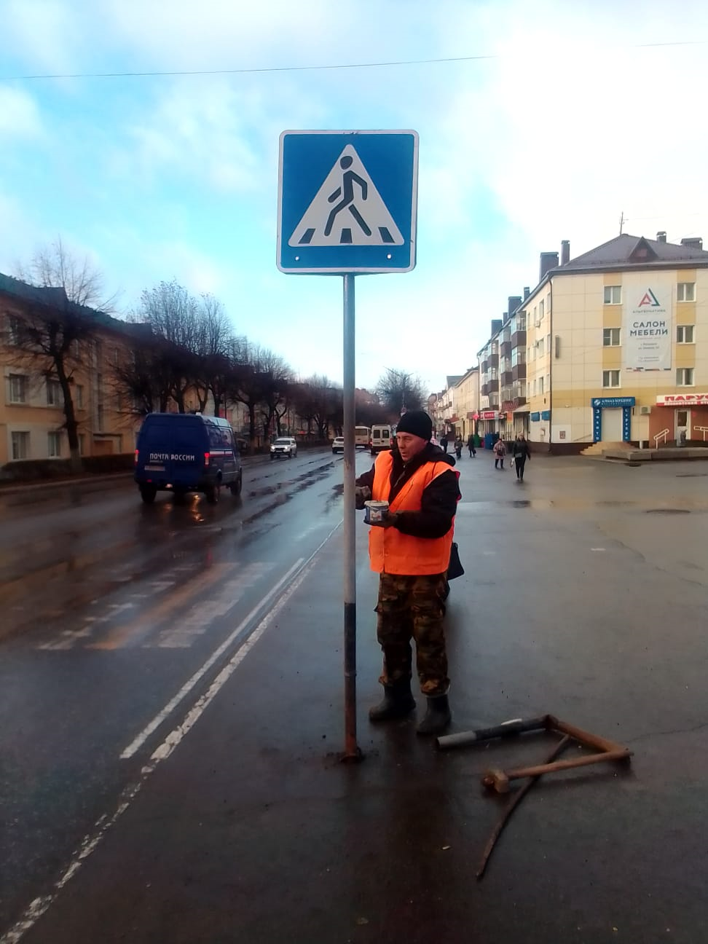

Демонтаж ИДН по ул. Юрасова

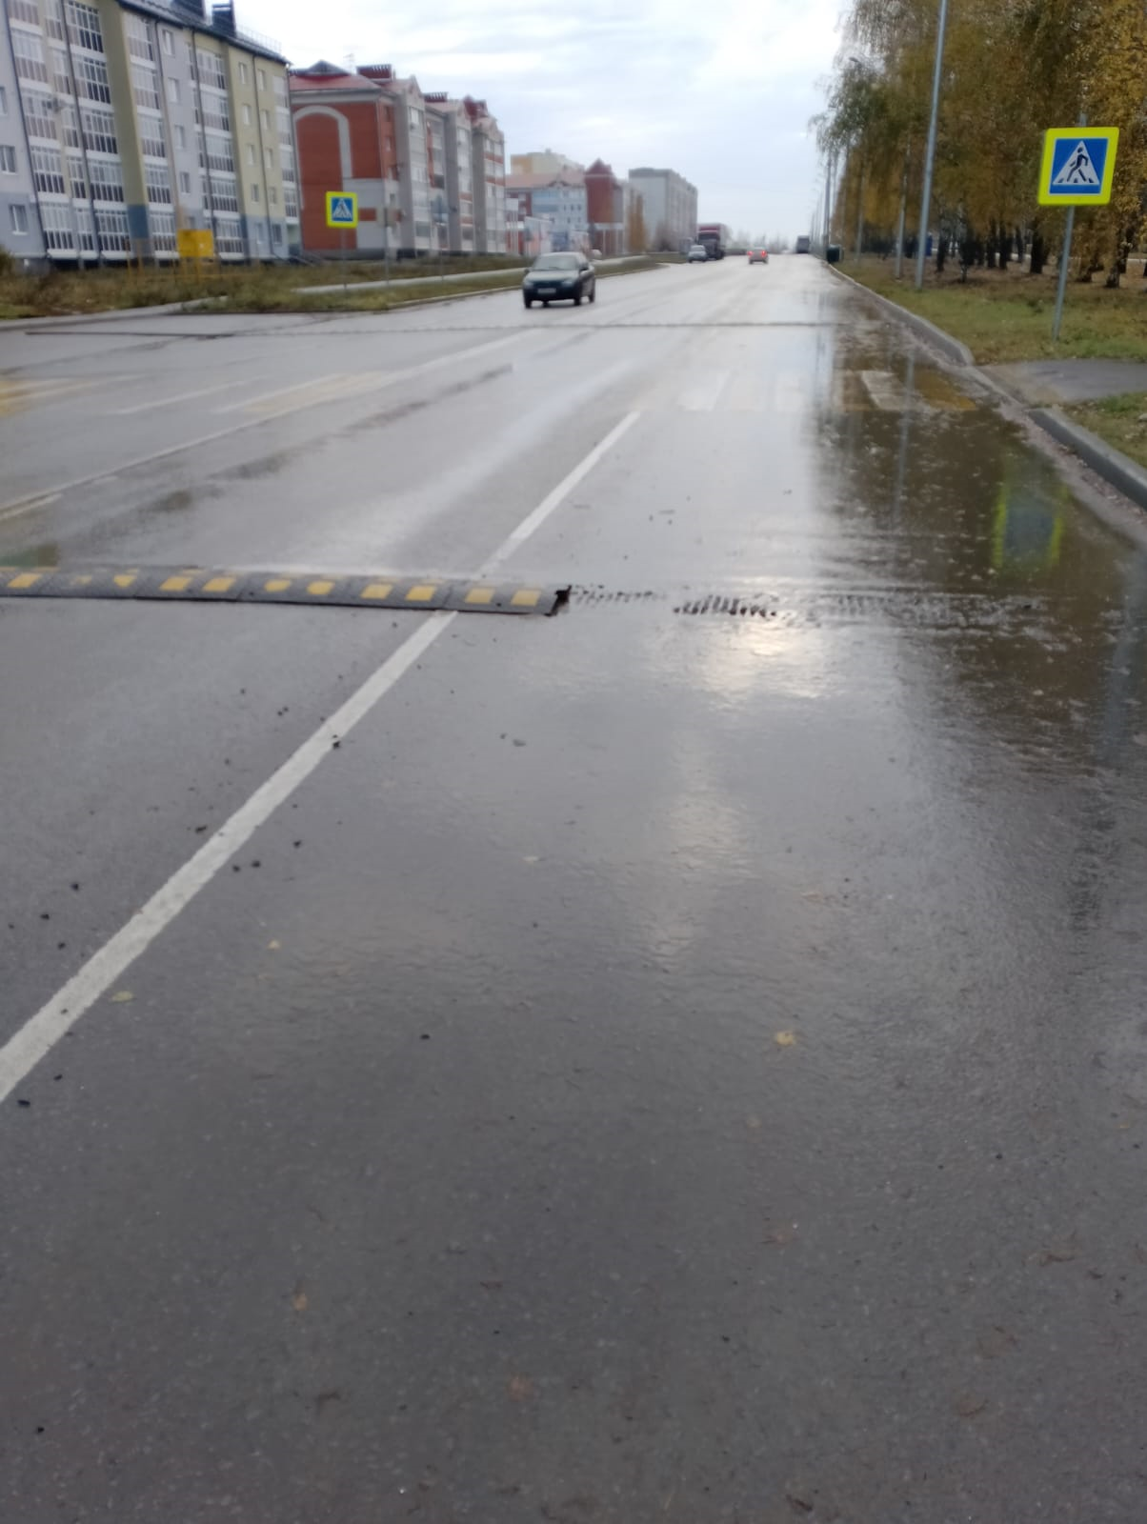

Ул. Пушуина дробление кустов

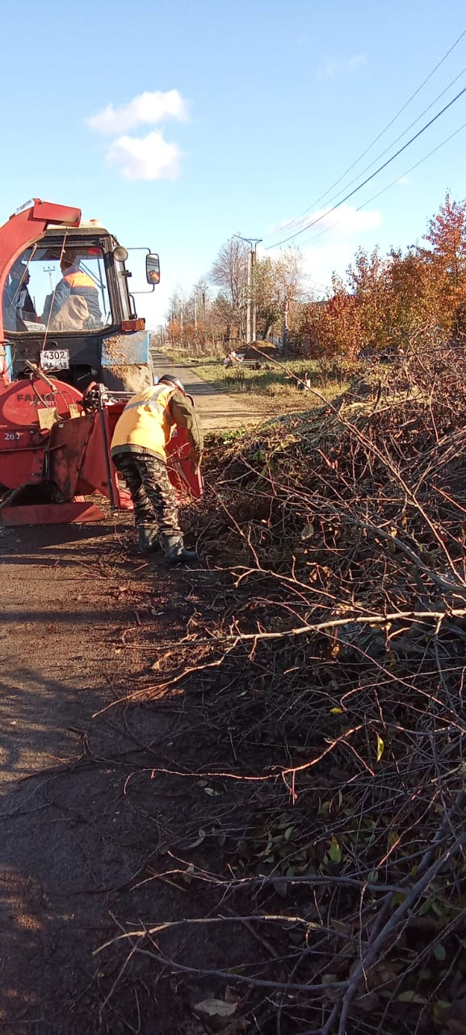

Установка знака на перекрестке улиц Гагарина, Терешковой

